金银蒜粉丝蒸虾

蒸

蒜香味

<10分钟

低热量

用料

主料

[[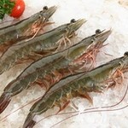](http://m.meishij.net/html5/shicai.php?id=1008&title=%E5%AF%B9%E8%99%BE)](http://m.meishij.net/html5/shicai.php?id=1008&title=%E5%AF%B9%E8%99%BE)

[对虾12只](http://m.meishij.net/html5/shicai.php?id=1008&title=%E5%AF%B9%E8%99%BE)

[[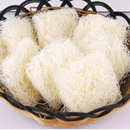](http://m.meishij.net/html5/shicai.php?id=103&title=%E7%B2%89%E4%B8%9D)](http://m.meishij.net/html5/shicai.php?id=103&title=%E7%B2%89%E4%B8%9D)

[粉丝1把](http://m.meishij.net/html5/shicai.php?id=103&title=%E7%B2%89%E4%B8%9D)

[[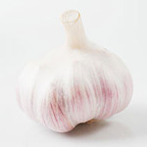](http://m.meishij.net/html5/shicai.php?id=25194&title=%E8%92%9C)](http://m.meishij.net/html5/shicai.php?id=25194&title=%E8%92%9C)

[蒜2头](http://m.meishij.net/html5/shicai.php?id=25194&title=%E8%92%9C)

辅料

[食用油1勺](http://m.meishij.net/html5/news.php?id=1635539####)

[生抽1勺](http://m.meishij.net/html5/news.php?id=1635539####)

[盐0.5小勺](http://m.meishij.net/html5/news.php?id=1635539####)

[香葱1棵](http://m.meishij.net/html5/news.php?id=1635539####)

[小米辣1个](http://m.meishij.net/html5/news.php?id=1635539####)

步骤 1

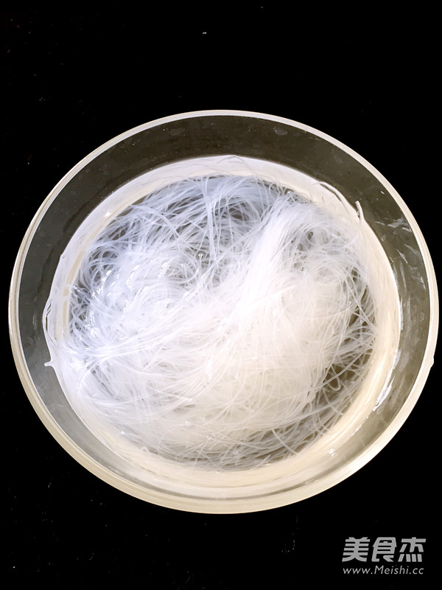

粉丝用清水泡软备用

步骤 2

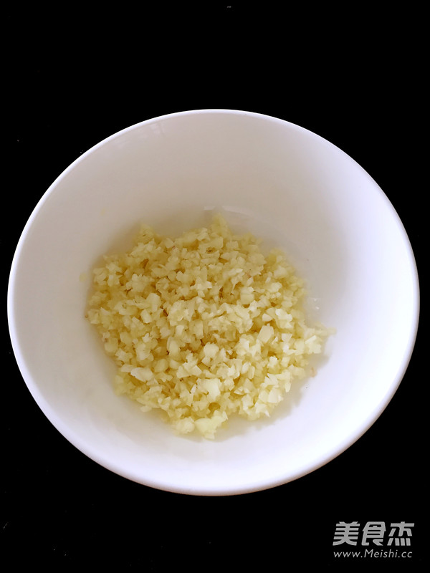

先来制作金银蒜：把大蒜切成细小的颗粒

步骤 3

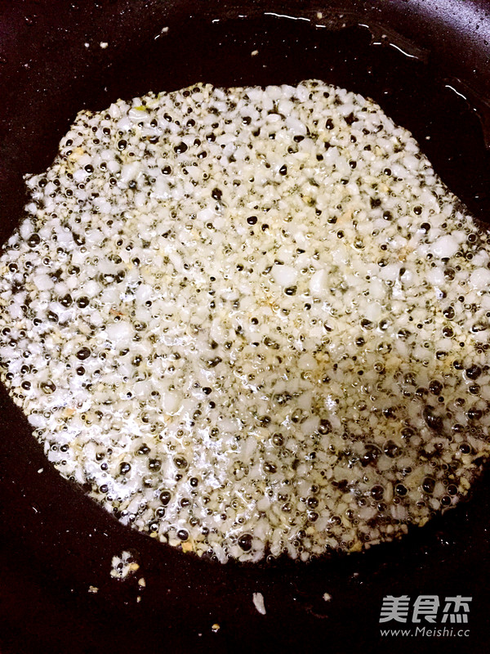

炒锅注入1勺油，小火烧至5成热，下入2中三分之二的蒜蓉，用锅铲不断搅拌，直到蒜蓉变成金黄色。这一步很关键，香味出来了。

步骤 4

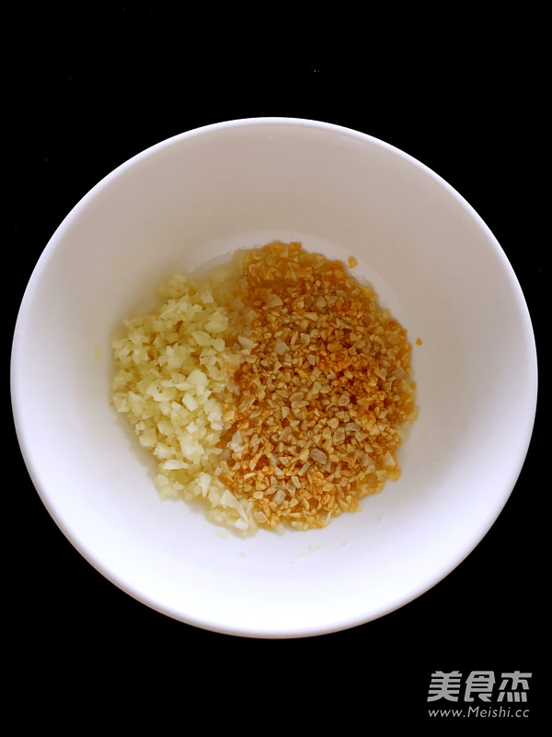

待3晾凉，倒入碗中，与剩余的生蒜蓉倒在一起，炸的油一起倒进来才香。

步骤 5

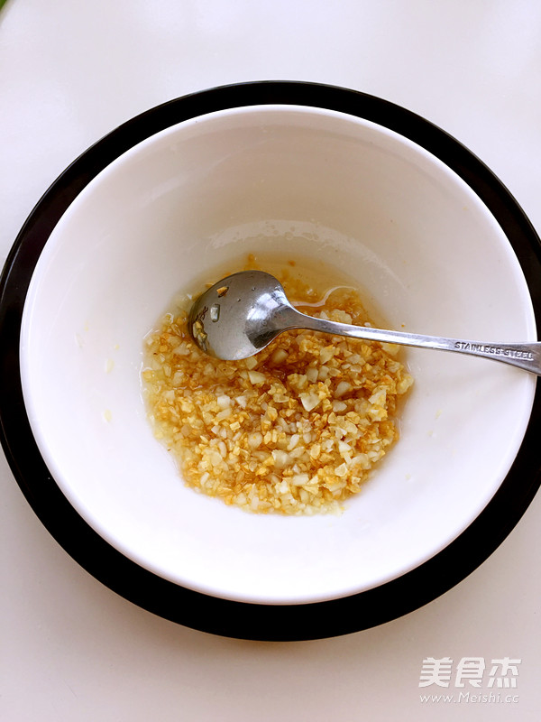

加入少许盐，搅拌均匀。金银蒜就做好了。

步骤 6

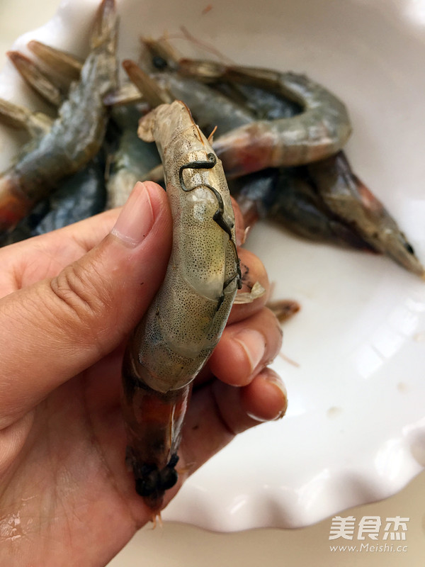

再来处理虾：用厨房剪剪去虾脚、虾须、虾枪，开背，挑出虾线。剪刀将背剪开，用小刀将背部划开。

步骤 7

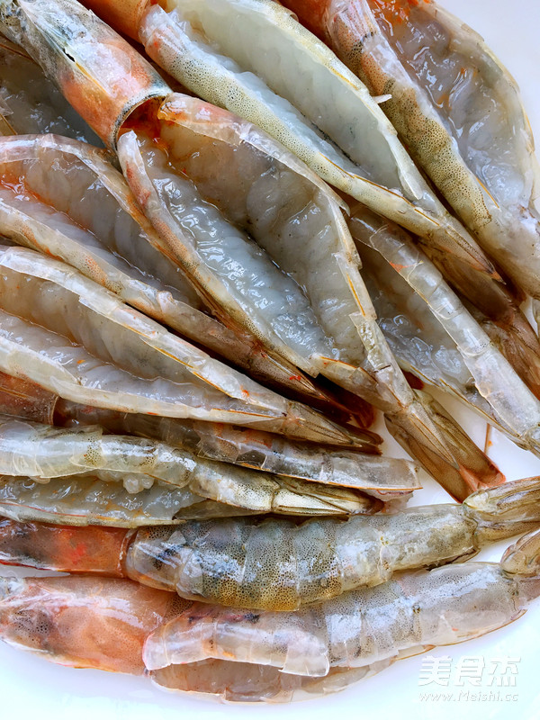

清洗干净后，用刀将大虾背部轻轻地剁几下，把虾背整理的稍平一些，便于蒸制时虾身保持平整不变形

步骤 8

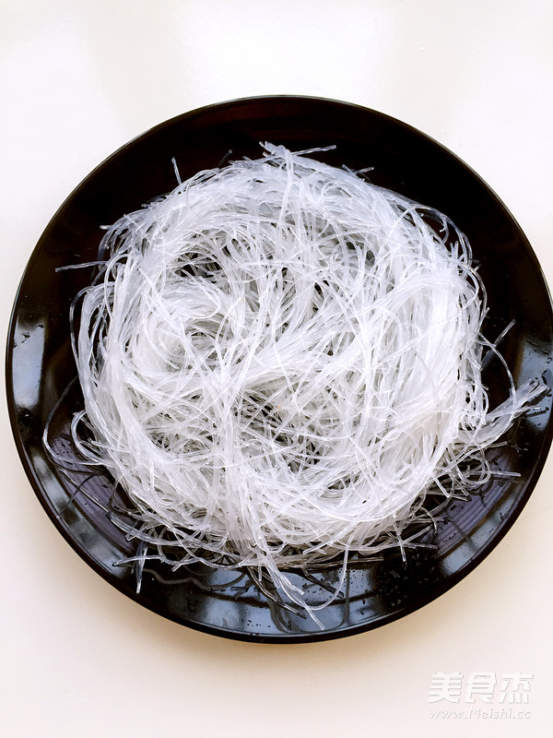

摆盘：把粉丝剪成段，摆在盘中

步骤 9

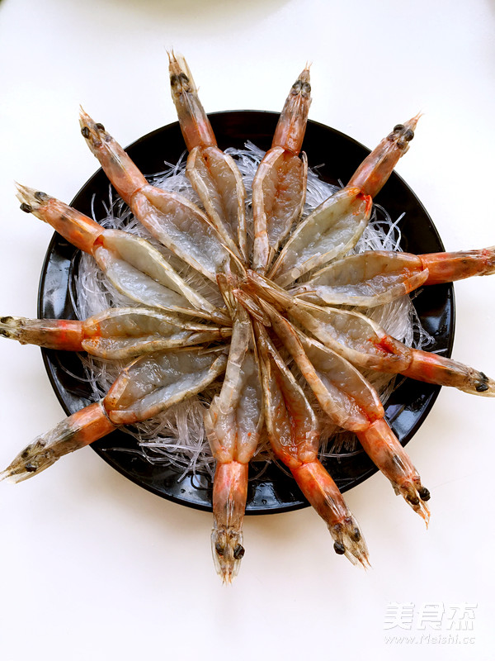

再把虾摆好；这时可以坐上蒸锅了

步骤 10

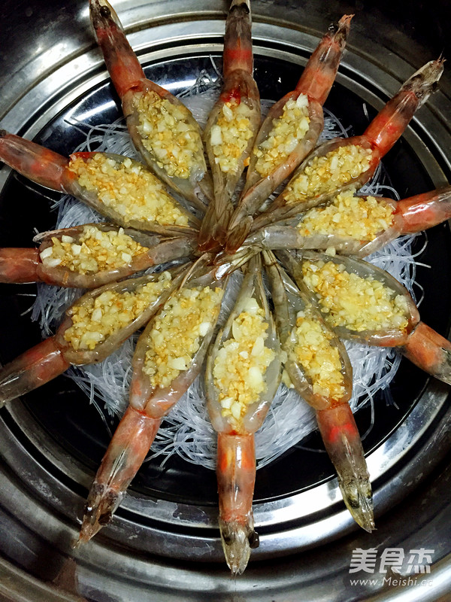

用小勺把5依次放入虾背，蒸锅上汽后放入虾大火5分钟即可

步骤 11

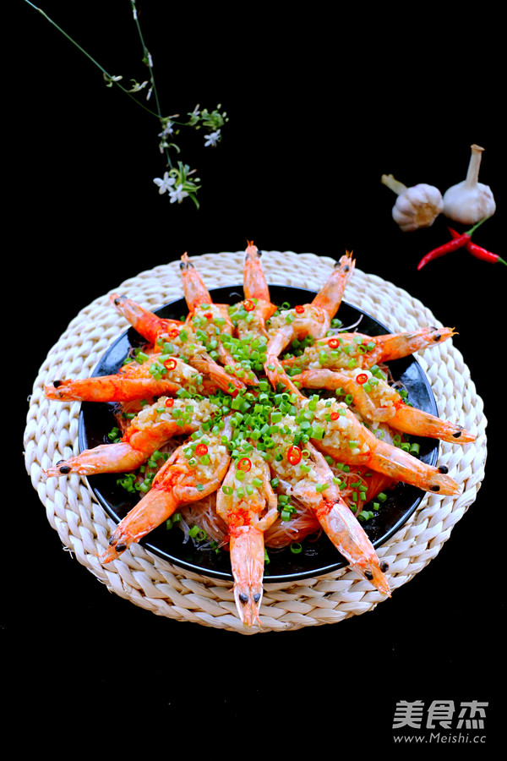

用小勺淋入少许生抽，放香葱和小米辣装饰。如果不担心油的摄入量问题，放上香葱后可以再烧些热油，滋在香葱上，把香葱的香味激出来。

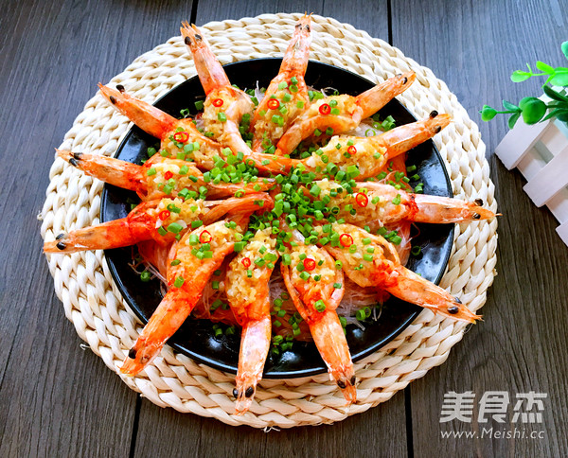

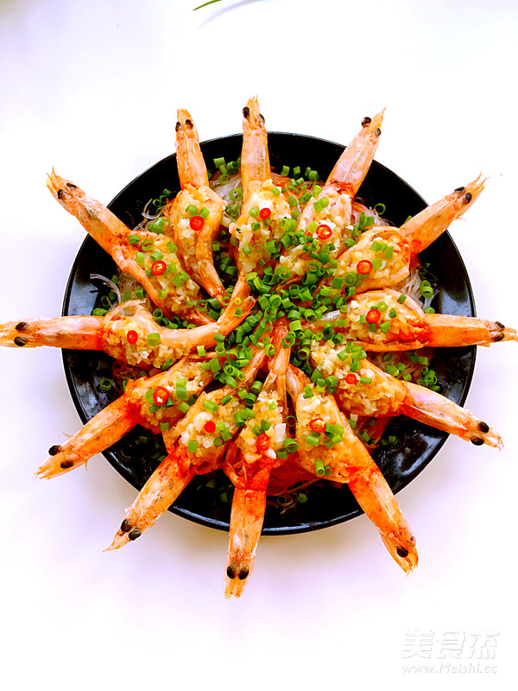

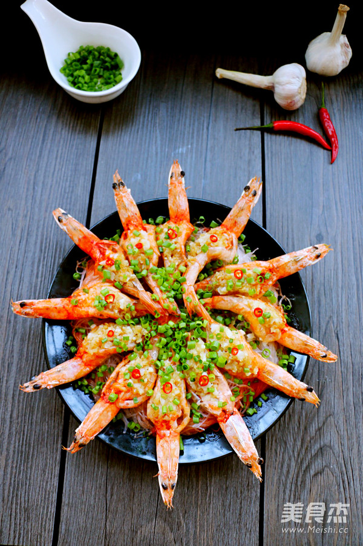

烹饪技巧

金银蒜可以多做些，除了淋在虾上面，也可以淋在粉丝上，这样粉丝更入味，做了16只虾，弄了10个左右蒜瓣；生抽我一直用李锦记的头抽，味道非常鲜。